Подростковый алкоголизм
— это психическое и
физическое заболевание,
которое возникает в возрасте 12-15 лет. В отличие от взрослых у подростков
наблюдается быстрое
развитие компульсивного влечения и формирование физической
зависимости. Вредная для здоровья привычка не обходит стороной молодое поколение.

Подростковый алкоголизм
— вполне сформированный и обоснованный
медицинский термин. Причины и обстоятельства знакомства с алкогольными напитками у подростков
разные. Но последствия одинаково неприятные,
растущий организм не готов к отравляющему
воздействию алкоголя, и зависимость формируется гораздо быстрее, чем у взрослого человека.

По статистике ВОЗ Россия занимает 1-е место в мире по подростковому алкоголизму.
Консультативный прием нарколога

Адрес :
п. Буланаш, ул.
Максима Горького 31,
кабинет 16

Номер телефона
+7(909)-024-96-35


ГОСУДАРСТВЕННОЕ АВТОНОМНОЕ УЧРЕЖДЕНИЕ ЗДРАВООХРАНЕНИЯ СВЕРДЛОВСКОЙ ОБЛАСТИ "АРТЕМОВСКАЯ ЦЕНТРАЛЬНАЯ РАЙОННАЯ БОЛЬНИЦА"

Проблемы алкоголизма в подростковом возрасте



Причины появления алкоголизма
Профилактика

Основу составляет первичная профилактика, которая включает:

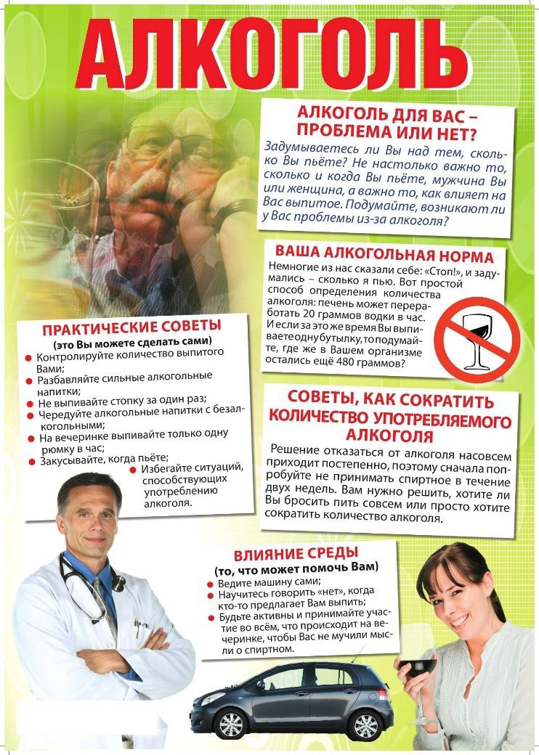
В формировании алкогольной зависимости решающую роль играют следующие факторы:
- формирование в обществе идеала здорового образа жизни;
- ведение грамотной антиалкогольной пропаганды;
- воспитание у подростков правильных моральных ценностей;
- контроль за рекламой в
- СМИ и соцсетях;
- законодательное урегулирование правил продажи спиртных напитков, ограничение доступа к нему;
- выявление психопатологических черт личности и их коррекция.
- социальные: низкий уровень образования, материального обеспечения, питейные обычаи и традиции, согласно которым
дружеские встречи, празднества и торжества обычно
сопровождаются употреблением спиртных напитков;
- биологические: наследственная предрасположенность (до 30%
детей, чьи родители злоупотребляли алкоголем, могут стать алкоголиками во взрослом возрасте), нервные и психические расстройства в детском возрасте, преобладание процессов
Вторичная профилактика заключается в комплексном лечении алкогольной зависимости, проведении противорецидивной терапии.

Третичная профилактика –
реабилитация и ресоциализация больных тяжелыми формами алкозависимости, улучшение качества их жизни.
возбуждения над процессами торможения;
- психологические: поиск удовольствия, эйфории, неуверенность в себе,
раздражительность, тревожность, низкая способность к социальной адаптации и противостоянию стрессам.

